### فصل چهارم

**آنالیز وتحلیل نتایج**

### حذف یون های فلزات سنگین

تمام نسبت‌های مونومر به اکسیدان برای تهیه جاذب پلی پیرول برای داشتن نتایج قابل مقایسه مورد بررسی قرار گرفت (پیوست 1). از میان نسبت های مختلف مونومر به اکسیدان برای تهیه پلی پیرول، نسبت 1:1 به عنوان بهترین نسبت انتخاب شده است که بهترین نتیجه را داشته است. بنابراین، بقیه آزمایش ها با استفاده از پلی پیرول جاذب تهیه شده از نسبت مونومر به اکسیدان 1:1 ادامه یافت. مقدار بهینه جاذب 0.08 گرم پلی پیرول تهیه شده از نسبت مول 1:1 مونومر به اکسیدان بود.

افزودن پلی اتیل ایمین به پلی پیرول منجر به راندمان بالاتر در حذف فلزات سنگین از فاضلاب شد. مشاهده شد که تفاوت معنی داری در ظرفیت جذب بین آماده سازی با همزدن و بدون هم زدن وجود ندارد. تنها تفاوت آنها در این است که محصولات تحت شرایط همزدن پودرهای ریز تولید می کنند در حالی که محصولات بدون شرایط هم زدن دارای ساختار درشتی هستند که به سختی به عنوان پودر ریز ساخته می شوند. علاوه بر این، محصولات در شرایط همزدن دارای رنگ مشکی هستند در حالی که محصولات بدون شرایط هم زدن خاکستری هستند. آزمایش ها با استفاده از پلی اتیلنیمین با وزن مولکولی کم (LMW) در مقایسه با پلی اتیلن با وزن مولکولی بالا (HMW) منجر به ظرفیت جذب بالاتری شد. همچنین مشاهده شد که مقدار مساوی اکسیدان در هر مونومر (یا مقدار کمتر اکسیدان در واحد جرم مونومر) باعث جذب بیشتر شده است در حالی که دوز بالاتر اکسیدان در هر مونومر (نسبت 1 مونومر: 3 اکسیدان و 1 مونومر: 2 اکسیدان) ظرفیت جذب کمتری ایجاد کرده است.

### جذب دسته ای یون های سرب و تشکیل محلول آبی

راندمان هر نسبت برای حذف یون های سرب در جدول 10 گزارش شده است راندمان جذب بالای پلی پیرول (مونومر/اکسیدان 1:1) که می تواند 100% یون های سرب را از فاضلاب جذب کند به دلیل مقدار کمتر اکسیدان است. مقدار کمتر اکسیدان ممکن است باعث ایجاد یک پلیمر پودری بسیار ریز با مکان‌های فعال بالاتر شود، در حالی که پلیمریزاسیون با دوز بالاتر اکسیدان، پلیمری بسیار سخت با نقاط فعال کمتر برای برهمکنش با یون‌های فلزی تولید می‌کند. مطالعه دقیق برای درک نقش دوپین ها در جذب فلزات سنگین توسط پلی پیرول مورد نیاز است. زمان واکنش کوتاه‌تر نیز ممکن است به دلیل پلیمریزاسیون کمتر باعث ایجاد پلیمر پودر نرم شود که به افزایش جذب نیز کمک می‌کند. در دوزهای اکسیدان بالاتر (1:3) احتمالاً اکسیداسیون بیش از حد اتفاق می افتد که می تواند منجر به مکان های آزاد و فعال کمتر جذب یون های فلزی شود اگرچه پلیمریزاسیون بیشتر در حال پیشرفت خواهد بود. با این حال، نسبت اکسیدان بسیار کم 1: 0.5 (مونومر / اکسیدان) و 1: 0.33 (مونومر / اکسیدان) باعث پلیمریزاسیون ناقص پلی پیرول شده و درصد کارایی کمتری را به همراه دارد.

### جدول 4-1- راندمان جذب پلی پیرول با نسبت های مختلف مونومر به اکسیدان برای حذف یون های سرب از محلول آبی

|  |  |  |  |  |  |
| --- | --- | --- | --- | --- | --- |
| نسبت مونومر / اکسیدان | 1:3 | 1:2 | 1:1 | 1:05 | 1:0.33 |
| راندمان جذب درصد | 21 | 39 | 100 | 87 | 65 |

### اثر دوز جاذب

اثر دوز پلی پیرول بر حذف یون های سرب در شکل 4 نشان داده شده است. 1. مشاهده شد که کارایی با کاهش دوز افزایش می یابد. این افزایش (80% جذب (0.05 گرم جاذب) - 100% جذب (0.1 گرم جاذب)) در حذف یون سرب به دلیل در دسترس بودن تعداد یون های سرب بیشتر در واحد جرم پلی پیرول بود. آزمایش‌های بیشتر با استفاده از 0.08 گرم پلی پیرول در هر 25 میلی‌لیتر محلول سرب انجام شد، زیرا حذف قابل‌توجهی را نشان می‌دهد، برای بهینه‌سازی پارامترهای جذب. مشاهده شد که ظرفیت جذب با افزایش دوز جاذب کاهش می یابد. این کاهش (100% جذب (0.1 گرم جاذب) – 50% جذب (0.2 گرم جاذب)) می تواند به دلیل اشباع بیش از حد محلول باشد.

. 

### شکل 4-1- تأثیر دوز جاذب بر حذف فلز سنگین (سرب) از محلول آبی.

**اثر زمان تماس**

ظرفیت جذب یون سرب به عنوان تابعی از زمان بین 30 دقیقه تا 24 ساعت با ثابت نگه داشتن سایر پارامترها اندازه گیری شد. اثر زمان تماس بر روی فرآیند جذب در شکل 4 نشان داده شده است. 2. نمودار نشان می دهد که ظرفیت جذب با افزایش زمان تماس تا 8 ساعت افزایش می یابد که پس از آن اثری از زمان تماس بر راندمان وجود ندارد. بنابراین حداکثر سطح کارایی در 8 ساعت که در آن تعادل به دست آمد به دست آمد. این به دلیل در دسترس بودن بیشتر سایت های فعال در ساعات اولیه جذب است. زمان مطلوب برای آزمایشات بعدی 8 ساعت انتخاب شد.



30

25

20

15

**زمان تماس، ساعت**

10

5

0

0

20

40

60

80

100

120

بهره وری٪

### شکل 4-2- اثر زمان تماس بر حذف فلز سنگین (سرب) از محلول آبی. (حداکثر بازده در 8 ساعت مشاهده شد

**اثر pH**

یکی از پارامترهای مهم کنترل کننده در جذب سطحی pH است. اثر این عامل در شکل 4 نشان داده شده است. 3. نشان می دهد که بیشترین درصد (100%) حذف فلزات سنگین سرب در pH=7 یافت شد. در سطح پایین تر pH (2=pH) جذب کمتری (~20%) ثبت شد، اما با افزایش pH، راندمان تا 100% افزایش یافت (7=pH). با افزایش pH در شرایط قلیایی راندمان کاهش یافت. pH≥ 7).

در pH پایین، اکثر سایت های آمین در جاذب پلی پیرول پروتونه می شوند و نمی توانند فرآیند کیلیت را تسهیل کنند. با افزایش pH از 2 به 7، پروتون ها از گروه های عاملی آمین جاذب پلی پیرول آزاد می شوند که باعث می شود سایت های آمین فعال بیشتری برای جذب یون های فلزات سنگین از محلول آبی ایجاد شود. با افزایش بیشتر pH بالای 7، تشکیل هیدروکسید فلز باعث جذب کم یون های فلزات سنگین توسط جاذب می شود. مشاهده مشابهی نیز توسط انصاری و همکاران، [11، 13 و 31] گزارش شده است.

120

100

80

60

راندمان، %40

20

0

0

2

4

6

pH

8

10

12

### شکل 4-3- اثر pH بر حذف فلز سنگین (سرب) از محلول آبی

### اثر غلظت اولیه

اثر غلظت اولیه یون فلزی سرب، روی، مس، نیکل و کادمیوم بر درصد حذف آنها از محلول آبی در جدول 4 نشان داده شده است. 2. حذف یون های فلزات سنگین به تدریج با افزایش غلظت اولیه کاهش یافت. محلول استوک که به دلیل تعداد بیشتر یون فلزات سنگین در واحد جرم جاذب است. نتایج مشابهی نیز در کارهای تحقیقاتی گذشته گزارش شده است [13].

با توجه به جدول 4.2 مشاهده می شود که پلی پیرول به تنهایی بدون هیچ جزء اضافی کارایی بسیار بالایی در حذف سرب، نیکل و مس به ترتیب با جذب 100%، 100% و 99.99% داشته است. راندمان بالاتر پلی پیرول/پلی اتیل ایمین در جذب یون‌های روی و کادمیوم ممکن است به خاصیت کیلیت پلی اتیل ایمین مرتبط باشد.

### جدول 4-2- حذف یون های فلزات سنگین از محلول آبی

|  |  |  |
| --- | --- | --- |
| غلظت اولیه از  فلزات سنگین (ppm) | حذف فلزات سنگین | بهره وری (٪) |
| 1 | کادمیوم | 32.14 |
| 5 | 16.01 |
| 10 | 5.06 |
| 15 | 2.8 |
| 1 | مس | 99.99 |
| 5 | 99.33 |
| 10 | 9917 |
| 15 | 90.03 |
| 1 | روی | 48.15 |
| 5 | 27.90 |
| 10 | 6.80 |
| 15 | 2.5 |
| 1 | سرب | 100 |
| 5 | 92.86 |
| 10 | 34.54 |
| 15 | 29 |
| 1 | نیکل | 100 |
| 5 | 91.41 |
| 10 | 88.61 |
| 15 | 83.5 |

### 

### تصفیه فاضلاب با استفاده از پلی پیرول/پلی اتیلن ایمین به عنوان جاذب

از آنجایی که پلی پیرول به تنهایی نمی تواند کارایی بالایی برای حذف روی و کادمیوم از خود نشان دهد، بنابراین، جاذب پلی پیرول با پلی اتیل ایمین اصلاح شده است تا اثر ترکیبی این دو جاذب برای حذف روی و کادمیوم را داشته باشد. همین روش برای حذف فلزات سنگین از فاضلاب با استفاده از پلی پیرول/پلی اتیل ایمین انجام شد. pH محلول‌های استوک در pH=7 کنترل شد. تیمارهای آب با افزودن 08/0 گرم جاذب به 25 میلی‌لیتر از هر محلول استوک انجام شد و به مدت 8 ساعت در شیکر (200 دور در دقیقه) تکان داده شد.

### 

### اثر نسبت مولی مونومر به اکسیدان در پلی پیرول/پلی اتیل ایمین به عنوان جاذب

اثر نسبت مولی بر جذب روی و کادمیوم در جدول 4 نشان داده شده است. 3. نسبت (1:1) مونومر به ازای اکسیدان بهترین است.

### جدول 4-3- اثر نسبت مولی بر جذب روی و کادمیوم

|  |  |  |
| --- | --- | --- |
| نسبت مولی (PPy/Oxd) در پلی پیرول/پلی اتیل ایمین | درصد حذف روی | درصد حذف سی دی |
| 1:3 | 2.5٪ | 6.8٪ |
| 1:2 | 16.8٪ | 12.8٪ |
| 1:1 | 68% | 53.9٪ |
| 1:0.5 | 49.5٪ | 32.1٪ |
| 1:0.33 | 33% | 30% |

### اثر غلظت پلی اتیل ایمین در جاذب پلی پیرول/ پلی اتیل ایمین

اثر غلظت پلی اتیل ایمین بر راندمان جذب پلی پیرول/پلی اتیل ایمین برای حذف روی و کادمیوم در جدول 4 نشان داده شده است.

### جدول 4-4- اثر دوز پلی اتیل ایمین بر جذب روی و کادمیوم

|  |  |  |  |
| --- | --- | --- | --- |
| دوز پلی اتیل ایمین، g | 0.03 | 0.06 | 0.18 |
| حذف  درصد روی | 71% | 62.3٪ | 59% |
| حذف  درصد سی دی | 64.7٪ | 41.2٪ | 36.6٪ |

کارایی پلی پیرول با افزودن پلی اتیل ایمین به ساختار پلی پیرول به منظور حذف Zn و Cd افزایش یافت.

### 

### اثر غلظت یون روی

اثر غلظت اولیه محلول روی بر جذب این عنصر در جدول 4-5 نشان داده شده است.

### جدول 4-5- حذف یون روی از محلول آبی با استفاده از پلی پیرول و پلی پیرول/پلی اتیل ایمین

|  |  |
| --- | --- |
| غلظت اولیه روی | کارایی پلی پیرول/پلی اتیل ایمین |
| 1 ppm | 71.3٪ |
| 5 ppm | 49% |
| 10 ppm | 15.8٪ |
| 15 ppm | 12.4٪ |

بیشترین راندمان در 1ppm برای حذف یون روی از فاضلاب مشاهده شد.

### اثر غلظت یون کادمیوم

اثر غلظت اولیه محلول کادمیوم بر جذب این عنصر در جداول 4-6 نشان داده شده است.

### جدول 4-6- حذف یون های کادمیوم از محلول آبی با استفاده از پلی پیرول و پلی پیرول/پلی اتیل ایمین

|  |  |
| --- | --- |
| غلظت اولیه کادمیوم | کارایی پلی پیرول/پلی اتیل ایمین |
| 1ppm | 66.6٪ |
| 5 ppm | 37% |
| 10 ppm | 19.3٪ |
| 15 ppm | 9% |

بالاترین راندمان حذف یون کادمیوم از پساب نیز در ppm 1 مشاهده شد.

### تصفیه فاضلاب شامل تمام عناصر

منابع فاضلاب واقعی مانند آب صنعتی، باران، رودخانه ها و غیره نه تنها حاوی یک عنصر بلکه آلاینده ها هستند. مکانیسم رقابت بین عناصری که باید جذب شوند مورد مطالعه قرار گرفت. در این کار تحقیقاتی و به عنوان آخرین مرحله از آزمایش ها، تمام این 5 عنصر به آب اضافه شد تا محلول ذخیره ای که تقریباً شبیه به فاضلاب واقعی است، تهیه شود.

### جدول 4-7 حذف فلزات سنگین از فاضلاب عناصر مخلوط

|  |  |  |  |  |  |
| --- | --- | --- | --- | --- | --- |
| بهره وری ٪  جاذب | سرب | نیکل | فلز مس | کادمیوم | روی |
| پلی پیرول | 27% | 3% | 98% | 12% | 17% |
| پلی پیرول/ پلی اتیل ایمین | 5% | 2% | 98% | 1% | 3% |

همان روش جذب مرحله به مرحله دنبال شد 0.08 گرم جاذب به 25 میلی لیتر فاضلاب با pH کنترل شده در 7 اضافه شد. مخلوط به مدت 8 ساعت در دمای اتاق تکان داده شد و در نهایت از طریق کاغذ صافی فیلتر شد تا از بین برود. در جذب رقابتی، مس جذب بالاتری را نشان می دهد، یعنی 98 درصد راندمان. یون های سرب که پس از تیمار 17 درصد جذب شدند (27%) و روی در رتبه دوم بالاتر قرار گرفتند. کادمیوم و نیکل به ترتیب 12% و 3% راندمان کمی نشان دادند. کارایی برجسته مس از عامل کلات کننده قوی مس نسبت به سایر فلزات سنگین ناشی می شود [40]. این باعث می شود که مس با بالاترین بازده 98 درصد حذف شود. در حالی که مس تقریباً همه مکان‌های فعال را اشغال می‌کند، بنابراین شانس کمتری برای جذب بقیه عناصر وجود دارد.

### شواهدی از تشکیل پلیمر

### تجزیه و تحلیل FTIR

نتیجه FTIR نسبت پلی پیرول به اکسیدان (1:1) در شکل 4 نشان داده شده است. نوار در 1432 cm-1 مربوط به کشش CN پلی پیرول است و به شکل بنزنوئید پلی پیرول اشاره دارد. باند در 1276 cm-1 نسبت داده می شود

حالت‌های تغییر شکل CH و CN درون صفحه پیرول. نوار در 1126 cm-1 مربوط به کشش CC پیرول است. نوار در 1015 cm-1 به دلیل تکان دادن NH و کشش CH است. نوار در 756 cm-1 به ارتعاش تکان دهنده CH نسبت داده می شود. بنابراین نشان می دهد که تمام باندهای مربوطه پلی پیرول در طیف وجود دارند.

### شکل 4. 4 طیف FTIR از پلی پیرول

طیف سنجی مادون قرمز تبدیل فوریه از کامپوزیت پلی پیرول و پلی اتیلنمین در شکل 4.5 ارائه شده است. اوج در 1135 و 2657 cm-1 به ترتیب به دلیل ارتعاش کششی CN و NH است.

### شکل 4-5- طیف FTIR پلی پیرول/پلی اتیل ایمین.

الگوهای همپوشانی FTIR پلی پیرول و پلی پیرول/پلی اتیل ایمین در شکل 4-5 ارائه شده است. تکان دادن NH و کشش CH به مقدار بالاتر، 1022 سانتی متر-1 تغییر یافت. نوار در 756 سانتی متر-1 که به ارتعاش تکان دهنده CH نسبت داده می شود، به شکل ترکیبی به 758 سانتی متر-1 تغییر مکان داده است. جالب توجه است که قله های 1434 سانتی متر-1 و 1518 سانتی متر-1 که به دلیل تشکیل زنجیره بنزوئی و کینوئیدی هستند، نشان دهنده ارزش بالاتر انتقال در پلی پیرول/پلی اتیل ایمین در مقایسه با پلی پیرول هستند. اوج انتقال 39.5% و 38.5% در پلی پیرول به ترتیب به 65.3% و 64.3% در پلی پیرول/پلی اتیل ایمین منتقل شد.



### شکل 4-6- مقایسه بین تحلیل FTIR پلی پیرول و پلی پیرول/پلی اتیل ایمین.

### تجزیه و تحلیل FTIR و حضور عنصر پس از جذب

همپوشانی همه طیف ها از جمله پلی پیرول قبل و بعد از جذب سرب، مس، نیکل، کادمیوم و روی در شکل 4-7 نشان داده شده است.

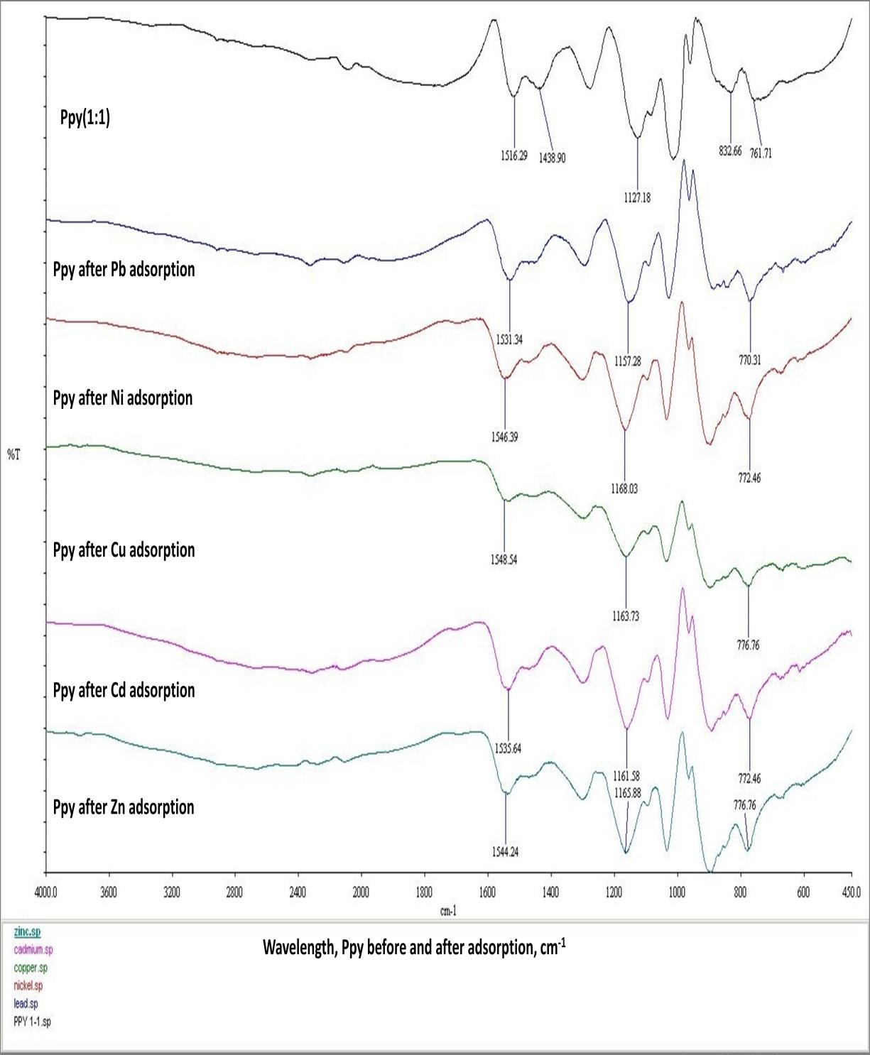

### شکل 4-7 طیف های فوریه مادون قرمز، پلی پیرول (1:1) را قبل و بعد از حذف سرب، نیکل، مس، کادمیوم و روی از فاضلاب تبدیل می کند.

**تجزیه و تحلیل FTIR پس از جذب یون های سرب از فاضلاب**

کل موقعیت های پیک مشاهده شده برای پلی پیرول قبل از جذب به اعداد موج بالاتر در طیف پلی پیرول پس از جذب تغییر یافته است. باندهای 756 سانتی‌متر-1، 1015 سانتی‌متر-1، 1126 سانتی‌متر-1، 1276 سانتی‌متر-1، 1432 سانتی‌متر-1 و 1520 سانتی‌متر-1 مشاهده شده در طیف پلی پیرول قبل از جذب به 774 سانتی‌متر-1، 1029 سانتی‌متر-1 تغییر یافته‌اند. 1152 cm-1، 1295 cm-1، 1451 cm-1 و cm-1 1530 به ترتیب پس از جذب. جابجایی قرمز همه این باندها در طیف پلی پیرول پس از جذب و پیک متمایز مشاهده شده در 774 سانتی متر در 1 به دلیل تشکیل پیوند فلزی به وضوح نشان دهنده جذب یون های سرب توسط پلی پیرول است.

### تجزیه و تحلیل FTIR پس از جذب یون های نیکل از فاضلاب

پس از حذف نیکل از فاضلاب دو پیک اضافی در 617cm-1 و 602cm-1 مشاهده شد. این پیک های جدید احتمالاً به دلیل اتصال بین یون نیکل و گروه نیتروژن پلی پیرول است. کل موقعیت های پیک مشاهده شده برای پلی پیرول قبل از جذب به اعداد موج بالاتر در طیف پلی پیرول پس از جذب تغییر یافته است. باندهای 756 سانتی‌متر-1، 1015 سانتی‌متر-1، 1126 سانتی‌متر-1، 1276 سانتی‌متر-1، 1438 سانتی‌متر-1 و 1520 سانتی‌متر-1 که در طیف پلی پیرول قبل از جذب مشاهده شدند، به 774 سانتی‌متر-1، 1035 سانتی‌متر تغییر کرده‌اند. -1، 1164 سانتی متر-1، 1303 سانتی متر-1، 1493 سانتی متر-1 و 1539 سانتی متر-1 به ترتیب پس از جذب. تمامی این جابه‌جایی‌ها و پیک مشاهده شده در 774 سانتی‌متر در 1 به دلیل وجود یون‌های فلزی در پلی پیرول به وضوح نشان‌دهنده جذب یون‌های نیکل توسط پلیمر پلی پیرول است.

### تجزیه و تحلیل FTIR پس از جذب یون مس از فاضلاب

تنها یک پیک اضافی در 605.84 سانتی‌متر مشاهده شد. این پیک جدید احتمالاً مربوط به حضور یون‌های مس در ماتریس پلی‌پیرول پس از درمان است. علاوه بر این باندهای 756 سانتی‌متر-1، 1015 سانتی‌متر-1، 1126 سانتی‌متر-1، 1276 سانتی‌متر-1، 1432 سانتی‌متر-1 و 1520 سانتی‌متر-1 مشاهده شده در طیف پلی پیرول قبل از جذب، به 770 سانتی‌متر-1، 1055 سانتی‌متر-1 تغییر یافته‌اند، پس از جذب به ترتیب 1164 سانتی‌متر، 1301 سانتی‌متر، 1453 سانتی‌متر و 1539 سانتی‌متر در 1. همه این باندهای جابجا شده در طیف پلی پیرول پس از جذب و پیک مشاهده شده در 780 سانتی متر در 1 به دلیل تشکیل باند فلزی به وضوح نشان دهنده جذب یون های مس توسط پلیمر پلی پیرول است.

### تجزیه و تحلیل FTIR پس از جذب یون روی از فاضلاب

به طور جالبی، سه قله جدید در 609.23 سانتی‌متر-1، 2281.35 سانتی‌متر-1 و 2430.50 سانتی‌متر-1 یافت شد. کل موقعیت‌های پیک مشاهده‌شده برای پلی پیرول قبل از جذب، پس از جذب به اعداد موج بالاتر در طیف پلی پیرول منتقل شده‌اند. نوارهای 756 سانتی‌متر-1، 1015 سانتی‌متر-1، 1126 سانتی‌متر-1، 1276 سانتی‌متر-1، 1432 سانتی‌متر-1 و 1520 سانتی‌متر-1 مشاهده شده در طیف پلی پیرول قبل از جذب به 779 سانتی‌متر-1، 1034 سانتی‌متر-1 تغییر کرده‌اند. پس از جذب به ترتیب 1164 سانتی‌متر، 1302 سانتی‌متر، 1464 سانتی‌متر و پیک آن در 1539 سانتی‌متر در 1 سانتی‌متر بود. این نوارهای جابجا شده در طیف پلی پیرول پس از جذب و پیک متمایز مشاهده شده در 779 cm-1 به دلیل تشکیل پیوند فلزی به وضوح نشان دهنده جذب یون روی توسط پلیمر رسانای پلی پیرول است.

### تجزیه و تحلیل FTIR پس از جذب یون کادمیوم از فاضلاب

الگوی FTIR پلی پیرول پس از حذف کادمیوم یک اوج جدید در 616 سانتی‌متر-1 و ناپدید شدن دو قله در 1799 سانتی‌متر-1 و 1742 سانتی‌متر-1 را نشان می‌دهد. مشابه سایر نتایج برای بقیه عناصر، همه موقعیت‌های قله‌ها در الگوی اول (FTIR قبل از درمان) به سمت مقادیر بالاتر در الگوی دوم (FTIR پس از درمان) تغییر یافته‌اند. نوارها در 756 سانتی‌متر-1، 1015 سانتی‌متر-1 1126 cm-1، 1276 cm-1، 1432 cm-1 و 1520 cm-1 در طیف پلی پیرول مشاهده شد.

قبل از جذب به ترتیب به 772 سانتی متر-1، 1031 سانتی متر-1، 1160 سانتی متر-1، 1298 سانتی متر-1، 1471 سانتی متر-1 و 1538 سانتی متر-1 پس از جذب تغییر یافته است. پیک ها در طیف پلی پیرول پس از جذب و

پیک مشخص مشاهده شده در 772 سانتی متر در 1 به دلیل تشکیل پیوند فلزی بود که به وضوح نشان دهنده جذب یون های کادمیوم توسط پلیمر پلی پیرول است.

نوارها در 1015 cm-1 به دلیل حرکت NH و 1276 cm-1 به دلیل تغییر شکل CN درون صفحه در پلی پیرول قبل از جذب به ترتیب به 1029 cm-1 و 1295 cm-1، پس از جذب یون سرب، 1035 cm-1 و 1303 سانتی‌متر پس از جذب یون نیکل، 1055 سانتی‌متر در 1 و 1301 سانتی‌متر پس از جذب یون مس، 1034 سانتی‌متر در 1 و 1302 سانتی‌متر پس از جذب یون روی و 1036 سانتی‌متر در 1 و 1308 سانتی‌متر پس از جذب یون مس، پس از جذب یون روی، 1036 سانتی‌متر و 1308 سانتی‌متر در p. شواهد بیشتری از تشکیل پیوند فلزی با نیتروژن پلی پیرول ارائه می دهد.

نمودار شماتیک جذب یون فلزی ممکن بر روی سطح گروه های عاملی نیتروژن در پلیمر رسانای پلی پیرول در شکل 4-8 نشان داده شده است.

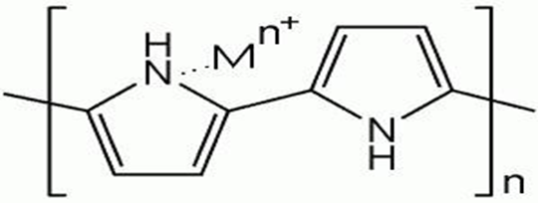

### شکل 4-8 طرح جذب جاذب پلی پیرول برای فلزات سنگین (MN+).

### EDX

این [طیف سنجی اشعه ایکس پراکنده انرژی](http://en.wikipedia.org/wiki/Energy-dispersive_X-ray_spectroscopy)بر وجود یون های فلزی که پس از تصفیه با فلزات سنگین از محلول آبی بر روی سطح پلی پیرول رسوب می کنند، تاکید کرده است. ظاهر سیگنال فلزی نشانگر به وضوح دیده می شود.

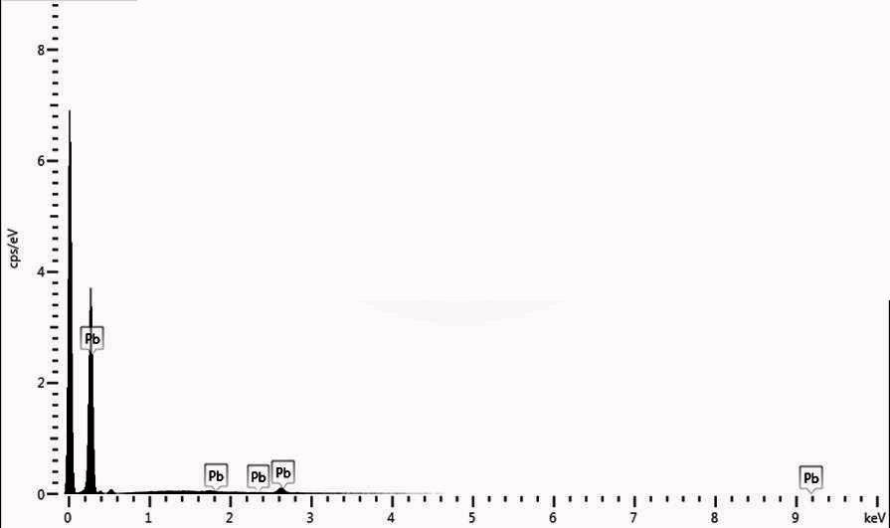

### شکل 4. 9: تجزیه و تحلیل EDX ثابت های یون سرب (تعداد در ثانیه) در هر انرژی (KeV) در داخل پلی پیرول پس از جذب.

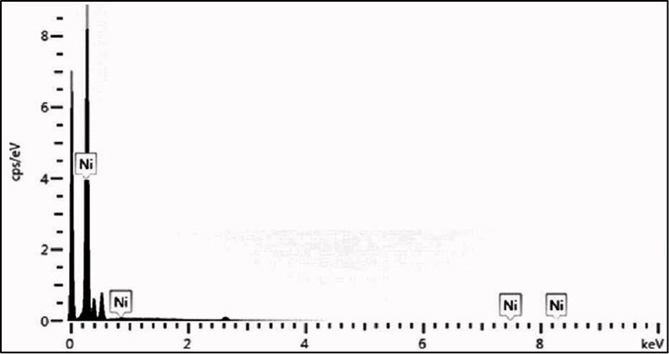

شکل 4-10- تجزیه و تحلیل EDX ثابت های یون نیکل (شمارش در ثانیه) در هر انرژی (KeV) در داخل پلی پیرول پس از جذب.

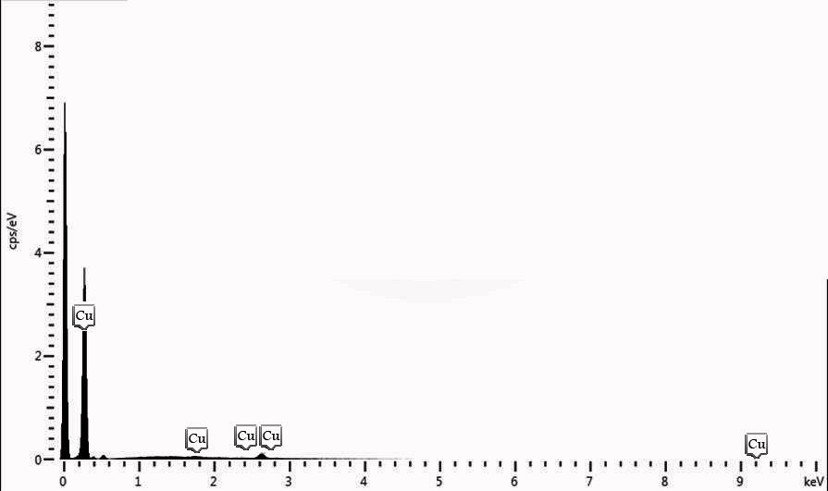

شکل 4-11- تجزیه و تحلیل EDX ثابت های یون مس (تعداد در ثانیه) در هر انرژی (KeV) در داخل پلی پیرول پس از جذب.

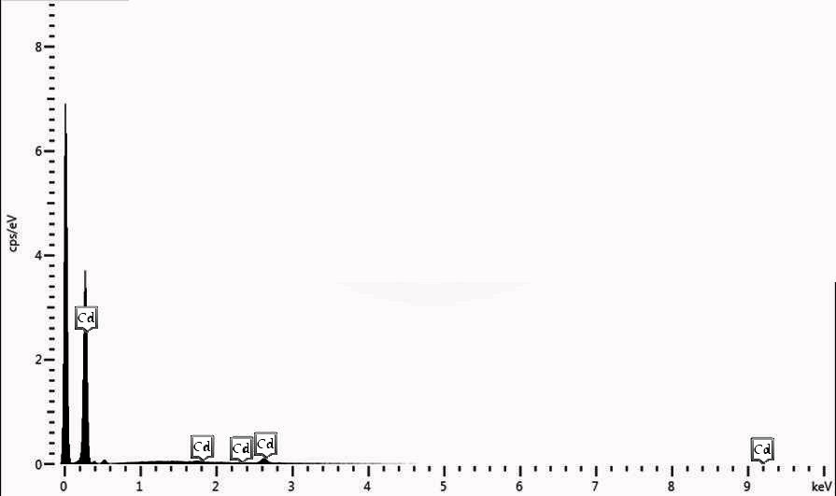

شکل 4-12-تجزیه و تحلیل EDX ثابت های یون کادمیوم (شمارش در ثانیه) در هر انرژی (KeV) در داخل پلی پیرول پس از جذب.

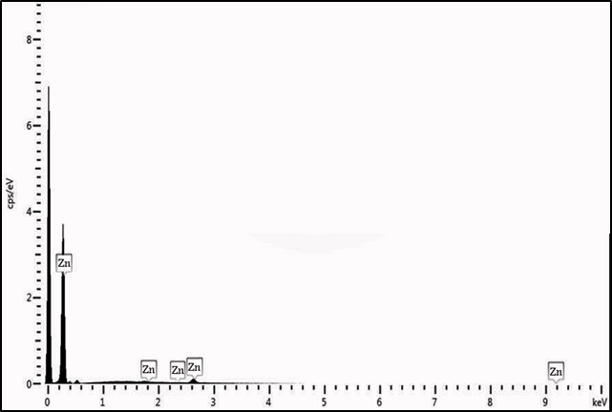

شکل 4-13- تجزیه و تحلیل EDX ثابت های یون روی (شمارش در ثانیه) در هر انرژی (Kev) در داخل پلی پیرول پس از جذب.

### نتایج BET

نتایج BET با مقایسه هر دو نمونه، حجم منافذ بالاتر [8.819 سی‌سی بر گرم] را در پلی پیرول (1:1) نشان می‌دهد. با توجه به اندازه گیری BET، مشاهده شد که پلی پیرول (1:1) دارای اندازه منافذ کوچکتر [1.49 قطر] در مقایسه با پلی پیرول (1:3) [3.12 قطر] است. نتایج BET سطح پایین تر را در پلی پیرول (1:1) [5.095 m2/g] در مقایسه با پلی پیرول (1:3) [20.36 m2/g] نشان داده است. مساحت سطح نقش اصلی را در جذب توسط پلی پرول بازی نمی کند زیرا اتم های نیتروژن در پلی پیرول تنها مسئول جذب فلزات سنگین هستند. نتایج مشابهی گزارش شده است که ثابت می کند هیچ ارتباطی با جذب یون های کادمیوم با مساحت سطح و حجم منافذ مواد کربنی غنی از نیتروژن وجود ندارد [41].

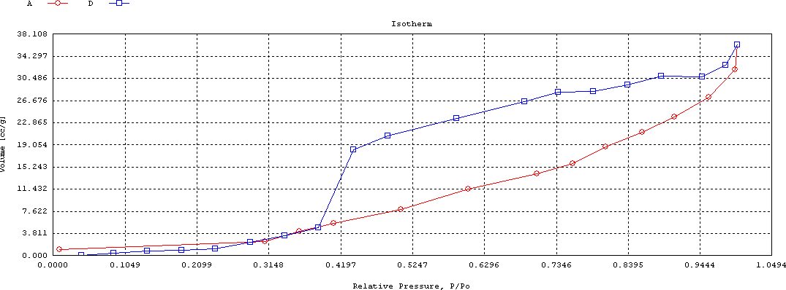

شکل 14-4 نمودار ایزوترم BET، پلی پیرول (1:1).

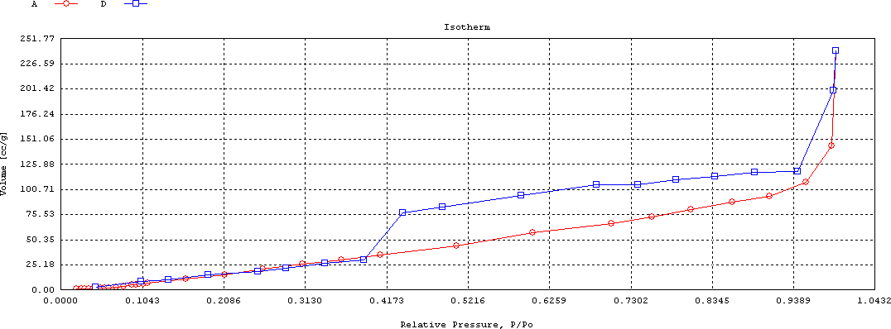

شکل 4-15- نمودار ایزوترم BET، پلی پیرول (1:3).

### میکروگراف الکترونی اسکن (SEM)

میکروگراف‌های SEM مورفولوژی پلی پیرول را قبل از (a) و بعد از جذب یون‌های سرب، نیکل، مس، روی و کادمیوم (b، c، d، e و f) در شکل 4-16 نشان می‌دهند. 16. پس از جذب یون های فلزی تغییر معنی داری مشاهده نشد.

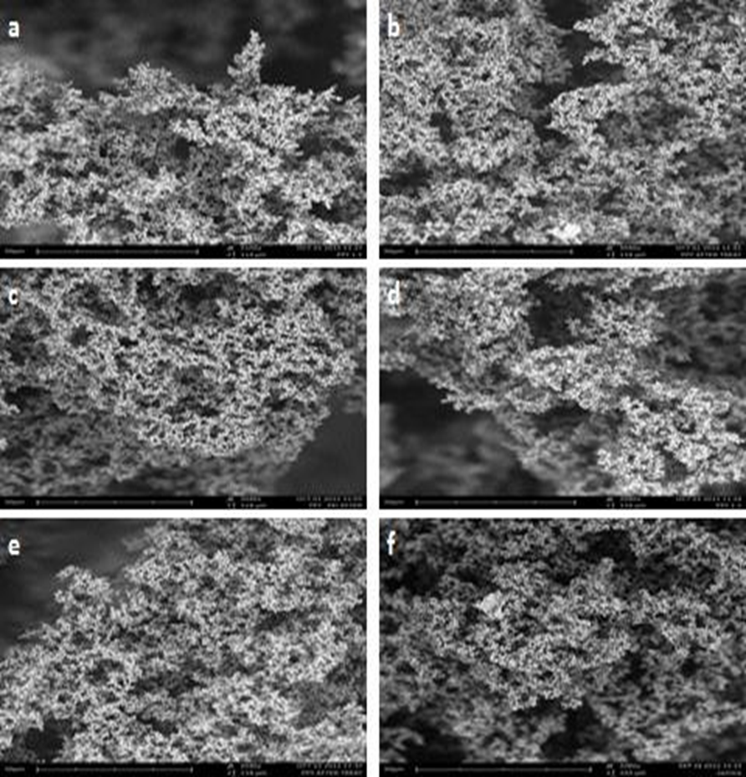

**شکل 4-16-: میکروگراف الکترونی روبشی پلی پیرول الف) قبل و بعد از حذف ب) سرب، ج) نیکل، د) مس، ه) روی و و) کادمیوم.**

# فصل پنجم

# نتیجه گیری وپیشنهاداتی برای کار آینده

### نتیجه گیری وبحث

پلی پیرول با موفقیت به روش شیمیایی با استفاده از کلرید آهن به عنوان اکسیدان تهیه شد. تعداد بیشتر جایگاه‌های فعال و قابلیت جذب قابل‌توجه به دلیل وجود گروه عاملی نیتروژن در ساختار پلی پیرول، آن را به یک جاذب مؤثر برای حذف یون‌های سرب، مس، نیکل، کادمیوم و روی از محلول‌های آبی تبدیل کرد. شرایط آماده سازی پلی پیرول تأثیر زیادی بر راندمان جذب برای حذف یون های فلزی از محلول آبی دارد. خصوصیات توسط FTIR، SEM، BET و EDX انجام شده است. اعتقاد بر این است که با فرآیند طولانی‌تر پلیمریزاسیون و مقدار اکسیدان بیشتر، مکان‌های فعال جذب موجود پنهان می‌شوند، همانطور که از نتایج کارایی مشهود است. آزمایش‌های جذب نشان داده‌اند که فرآیند جذب به شدت به برخی از پارامترهای مهم مانند زمان تماس، دوز جاذب، pH و غلظت اولیه یون‌های فلزی در محلول آبی وابسته است. با کنترل این پارامترهای ضروری، حذف کامل (100%) یون های سرب، نیکل و مس از محلول آبی حاصل شد. واضح است که راندمان جذب با افزایش pH تا 7 افزایش و با افزایش دوز جاذب کاهش می یابد. مشخص شده است که جذب به pH وابسته است. راندمان جذب در هر دو حالت اسیدی و قلیایی کاهش می یابد. مطالعه ایزوترمال جذب نشان می دهد که داده های تجربی برای حذف یون های سرب از محلول آبی به خوبی با ایزوترم لانگمویر برازش می کنند. یافته های تحقیق نشان می دهد که پلی پیرول به تنهایی بدون تشکیل هیچ یک از کامپوزیت های خود قادر به حذف یون های فلزات سنگین مانند سرب، نیکل و مس از محلول آبی با راندمان 100 درصد است در حالی که در صورت حذف روی و کادمیوم، پلی پیرول قادر به حذف کامل نیست. . پلی اتیلنیمین به عنوان یک عامل کیلیت به ساختار پلی پیرول اضافه شد تا تقویت شود

ظرفیت جذب این دو پلیمر پلی پیرول اصلاح شده با استفاده از پلی اتیلنیمین، کارایی جذب را تا 50 درصد برای حذف روی و کادمیوم افزایش داد. عناصر نیتروژن موجود در ساختار پلی اتیل ایمین مسئول ظرفیت جذب بالاتر برای حذف روی و کادمیوم از محلول آبی هستند.

### پیشنهادات

از آنجایی که این حوزه تحقیقاتی در زمینه صنعت بسیار کاربردی است و تلاش اصلی در این تحقیق بر روی بررسی کاربرد پلی پیرول و پلی پیرول/پلی اتیل ایمین به منظور حذف یون های فلزات سنگین از محلول های آبی صورت گرفته است. به عنوان یک پیشنهاد، مطالعه بنیادی حذف یون‌های فلزات سنگین از محلول‌های آبی گسترش می‌یابد

* بررسی فعل و انفعالات روی سطح جاذب در طول آزمایشات تصفیه.
* مکانیسم جذب را به ویژه به منظور رقابت بین عناصر مختلف برای جذب روی سطح پلیمر در تصفیه فاضلاب واقعی بیابید.
* روی مطالعه جنبشی تمرکز کنید.
* بررسی بازسازی جاذب به منظور قابلیت استفاده مجدد.

### مراجع

1. C. Y. Yin, M. K. Aroua, W. M. A.W. Daud. (2007) *Colloids and Surfaces* 307; 128–136
2. [S. Khansorthong,](http://www.sciencedirect.com/science/article/pii/S1385894709001661) [M. Hunsom](http://www.sciencedirect.com/science/article/pii/S1385894709001661). (2009) [*Chemical Engineering Journal*](http://www.sciencedirect.com/science/journal/13858947)151; 228–

234

1. [K. Kadirvelu](http://www.sciencedirect.com/science/article/pii/S0960852400000729), [K. Thamaraiselvi](http://www.sciencedirect.com/science/article/pii/S0960852400000729), [C. Namasivayam*.*](http://www.sciencedirect.com/science/article/pii/S0960852400000729)(2001) [*Bioresource Technology*](http://www.sciencedirect.com/science/journal/09608524)

76; 63–65

1. [E. Erdem](http://www.sciencedirect.com/science/article/pii/S0021979704007416), [N. Karapinar,](http://www.sciencedirect.com/science/article/pii/S0021979704007416) [R. Donat](http://www.sciencedirect.com/science/article/pii/S0021979704007416). (2001) [*Journal of Colloid and Interface Science*](http://www.sciencedirect.com/science/journal/00219797)[*.*](http://www.sciencedirect.com/science/journal/09608524/76/1)

[76;](http://www.sciencedirect.com/science/journal/09608524/76/1) 63–65

1. [M. J. Zamzow](http://www.tandfonline.com/action/doSearch?action=runSearch&type=advanced&result=true&prevSearch=%2Bauthorsfield%3A(Zamzow%2C%2BM.%2BJ.)), [B. R. Eichbaum,](http://www.tandfonline.com/action/doSearch?action=runSearch&type=advanced&result=true&prevSearch=%2Bauthorsfield%3A(Eichbaum%2C%2BB.%2BR.)) [K. R. Sandgren,](http://www.tandfonline.com/action/doSearch?action=runSearch&type=advanced&result=true&prevSearch=%2Bauthorsfield%3A(Sandgren%2C%2BK.%2BR.)) [D. E. Shanks.](http://www.tandfonline.com/action/doSearch?action=runSearch&type=advanced&result=true&prevSearch=%2Bauthorsfield%3A(Shanks%2C%2BD.%2BE.)) (1990) *Separation Science and Technology* [25](http://www.tandfonline.com/loi/lsst20?open=25&vol_25); [13-15](http://www.tandfonline.com/toc/lsst20/25/13-15)
2. [Y. Zheng,](http://www.sciencedirect.com/science/article/pii/S1385894710004663) [A. Wang.](http://www.sciencedirect.com/science/article/pii/S1385894710004663) (2010) [*Chemical Engineering Journal*](http://www.sciencedirect.com/science/journal/13858947). 162; 186-193
3. J. [Wang](http://pubs.acs.org/action/doSearch?action=search&author=Wang%2C%2BJing&qsSearchArea=author) , [B. Deng,](http://pubs.acs.org/action/doSearch?action=search&author=Deng%2C%2BBaolin&qsSearchArea=author) H. [Chen,](http://pubs.acs.org/action/doSearch?action=search&author=Chen%2C%2BHuan&qsSearchArea=author) X. [Wang](http://pubs.acs.org/action/doSearch?action=search&author=Wang%2C%2BXiaorong&qsSearchArea=author) , J. [Zheng.](http://pubs.acs.org/action/doSearch?action=search&author=Zheng%2C%2BJianzhong&qsSearchArea=author) (2009) *Environ. Sci. Technol* 43; 5223–5228
4. T. Yao, T. Cui, J. Wu, Q. Chen, S. Lua, K. Sun. (2011) Poly *Chem* 2; 2893
5. H. Eisazadeh. (2008) *World Applied Sci J* l3;10-13
6. M. Choi, J. J. Jang. [(2008) *Colloid and Interface Sci*](http://www.sciencedirect.com/science/journal/00219797)[325](http://www.sciencedirect.com/science/journal/00219797/325/1); 287–289
7. R. Ansari, N. Khoshbakht Fahim, A. Fallah Dellavar. (2009) *J. Iran. Chem Res* 2; 163-171
8. B. Madhumita, M. Arjun, V. V. Srinivasu, S. O. Maurice. (2012) *Chem Eng J*

181; 323– 333

1. R. Ansari, Z. Mosayebzadeh*.* (2010) *Iran Poly J* 19; 541-55{ (2012) [*Synthetic Metals*](http://www.sciencedirect.com/science/journal/03796779)162;1429–1433
2. J. Huang. (2006) *Pure Appl Chem* 78; 15–27
3. M. Jozefowicz, L. T. Yu, J. Pepichon, R. Buvet*.* (1968) *Electrochimica Acta* 13; 1451
4. J. Francico, S. Guterrez, (2000) Handbook of the polymer
5. S. Li, X. Lu, Y. Xue, J. Lei, T. Zheng*.* (2012) *PLoS ONE* 7
6. J. Tramontina , G. Machado. (2001) *Mat. Res* 4; 3
7. C. W. Lim, k. Song, S. H. Kim*.* (2012) *J Indust Eng Chem* 18; 24–28
8. [M. Antilén](http://www.researchgate.net/researcher/65057770_M_Antilen/), M. A. [González](http://www.researchgate.net/researcher/65086280_MA_Gonzalez/), [M. Pérez-Ponce,](http://www.researchgate.net/researcher/65746996_M_Perez-Ponce/) M. [Gacitúa](http://www.researchgate.net/researcher/60017753_M_Gacitua/)*.* (2011) *Int J.Electrochem Sci* 1; 6-12.
9. D. M. Saad, E. M. Cukrowska. (2011) *Toxicological & Environmental Chemistry*

93; 914–924

1. G. N Freeland, R. M. Hoskinson, R. J. Mayfeld. (1974) *Environ Sci Technol* 8; 943-944.
2. M. Ghoul, M. Bacquet, M. Morcellet. (2003) *Water Research* 37; 729–734
3. O. Abderrahim, M. A. Didi. (2006) Solvent *Extraction and Ion Exchange*
4. F. Sabermahani, M. A.Taher*.* (2006) [*Analytica Chimica Acta*](http://www.sciencedirect.com/science/journal/00032670)565; 152–156
5. Y. Zheng, A. Wang. (2010) [*Chem Eng J*](http://www.sciencedirect.com/science/journal/13858947)162; 186-193
6. R. Ansari, Z. Mosayebzadeh. (2007) [*Reactive and Functional Poly*](http://www.sciencedirect.com/science/journal/13815148)67; 367-374
7. M. [Kobya](http://www.sciencedirect.com/science/article/pii/S0960852405000039) , E. [Demirbas,](http://www.sciencedirect.com/science/article/pii/S0960852405000039) E. [Senturk](http://www.sciencedirect.com/science/article/pii/S0960852405000039), M. [Ince](http://www.sciencedirect.com/science/article/pii/S0960852405000039) . (2005) *Bioresource Technol* 96;

1518–1521

1. S. E Bailey, T. J. Olin, R. M. Bricka, D.D. Adrian. (1999) [*Water Res*](http://www.sciencedirect.com/science/journal/00431354) *33*; 2469– 2479
2. M. Karthikeyan, K. K. Satheeshkumar, K. P. Elango. (2009) *J Hazard Mater* 167; 300–305
3. A. [Jakob](http://pubs.acs.org/action/doSearch?action=search&author=Jakob%2C%2BA.&qsSearchArea=author), S. [Stucki](http://pubs.acs.org/action/doSearch?action=search&author=Stucki%2C%2BS.&qsSearchArea=author), R. P. W. J. [Struis](http://pubs.acs.org/action/doSearch?action=search&author=Struis%2C%2BR.%2BP.%2BW.%2BJ.&qsSearchArea=author). (1996) *Environ Sci Techno* 30; 3275–3283
4. X. [Liu,](http://pubs.acs.org/action/doSearch?action=search&author=Liu%2C%2BXiaowang&qsSearchArea=author) Q. [Hu,](http://pubs.acs.org/action/doSearch?action=search&author=Hu%2C%2BQiyan&qsSearchArea=author) Z. [Fang,](http://pubs.acs.org/action/doSearch?action=search&author=Fang%2C%2BZhen&qsSearchArea=author) X. [Zhang,](http://pubs.acs.org/action/doSearch?action=search&author=Zhang%2C%2BXiaojun&qsSearchArea=author) B. [Zhang.](http://pubs.acs.org/action/doSearch?action=search&author=Zhang%2C%2BBeibei&qsSearchArea=author) (1996) *Langmuir* 25; 3–8
5. M.A. Rahman, M. S. Won, Y. B. Shim. (2003) *Anal Chem* 75; 1123-1129
6. [F. J. Rodríguez](http://pubs.acs.org/action/doSearch?action=search&author=Rodr%C3%ADguez%2C%2BFrancisco%2BJ.&qsSearchArea=author), S. [Gutiérrez](http://pubs.acs.org/action/doSearch?action=search&author=Guti%C3%A9rrez%2C%2BSilvia&qsSearchArea=author), J. G. [Ibanez](http://pubs.acs.org/action/doSearch?action=search&author=Ibanez%2C%2BJorge%2BG.&qsSearchArea=author), M. [Bravo,](http://pubs.acs.org/action/doSearch?action=search&author=Bravo%2C%2BJose%2BL.&qsSearchArea=author) J. L. S. [Batina](http://pubs.acs.org/action/doSearch?action=search&author=Batina%2C%2BNikola&qsSearchArea=author). (2000*) Environ Sci Techno* 34; 2018–2023
7. G. [Yan](http://www.sciencedirect.com/science/article/pii/S0960852401000207), T. [Viraraghavan](http://www.sciencedirect.com/science/article/pii/S0960852401000207). (2001) [*Bioresource Technol*](http://www.sciencedirect.com/science/journal/09608524)78; 243–249
8. H. Masuda, D.K. Asano. (2003) *Synthetic Metals* 135; 43-44
9. [G. Blanchard](http://www.sciencedirect.com/science/article/pii/0043135484901246), [M. Maunaye](http://www.sciencedirect.com/science/article/pii/0043135484901246), G. [Martin](http://www.sciencedirect.com/science/article/pii/0043135484901246). (1984) *Water Res*.18; 1501–1507
10. P.A. [Brown](http://www.sciencedirect.com/science/article/pii/S0043135400001524), S. A[. Gill](http://www.sciencedirect.com/science/article/pii/S0043135400001524), S. J. [Allen](http://www.sciencedirect.com/science/article/pii/S0043135400001524). (2000) [*Water Res*](http://www.sciencedirect.com/science/journal/00431354)34; 3907–3916
11. L. M. Ferreira, J. M. Loureiro, A. E. Rodrigues. (1998) *Part1: Equilibrium. Sep.*

*Sci. Technol* 33; 1585-1604

1. Y. F. Jia, B. Xiao and K. M Thomas, K. M. (2002) *Langmuir* 18; 470-478.

**ضمیمه ها**

**ضمیمه الف**

MW of Pyrrole: 67.09 g/mol 67.09g 1000 ml

X 50 ml

X= 50×67.09/1000 X= 3.3545 g (1M)

X=3.3545/10=0.33g (0.1 M)

The same calculation has been done for oxidant (FeCl3.6H2O): MW of Iron (III) Chloride: 270.30 g/mol

270.30g 1000 ml

X 50 ml

X= 13.5 g (1M) X=1.35 g (0.1M)

Appendix 2

*Lead adsorption, 25°C*

c0−Ce

qe = ( m ) V

C0= 1.015 ppm

Ce= 0.205 ppm V=0.025 L

m= 0.08 g

q = 0.025(1.015−0.205) = 0.253125 mg/g

e

0.08

ce = 1 + ce

qe qmb qm

q c0−Cm

m = ( m ) V

q = 0.025 ×1.015

m

0.08

qm = 0.31718 mg/g

0.204

0.2534

= 1

0.3178 ×𝑏

+ 0.204

0.31718

0.164 × 0.3178 = 1

𝑏

b = 0.5211

R = 1 1+bC0

L

R = 1

L

1+1.015 ×0.5211

RL = 0.6 R2= 0.36

*Lead adsorption, 35°C*

c0−Ce

qe = ( m ) V

Ce= 1.015 ppm

Ce= 0.318 ppm V=0.025 L

m= 0.08

q = 0.025(1.015−0.318) = 0.2178125 mg/g

e

0.08

ce = 1 + ce

qe qmb qm

q c0−Cm

m = ( m ) V

q = 0.025 ×1.015

m

0.08

qm = 0.31718 mg/g

0.318

0.2178125

= 1

0.3178 ×𝑏

+ 0.318

0.31718

1.46 × 0.3178 = 1

𝑏

b = 7.0422

R = 1 1+bC0

L

R = 1

L

1+1.015 ×7.0422

RL = 0.1227 R2= 0.015

*Lead adsorption, 45°C*

c0−Ce

qe = ( m ) V

Ce= 1.015 ppm

Ce= 0.406 ppm V=0.025 L

m= 0.08

q = 0.025(1.015−0.406) = 0.1903 mg/g

e

0.08

q c0−Cm

m = ( m ) V

q = 0.025 ×1.015

m

0.08

qm = 0.31718 mg/g

ce = 1 + ce

qe qmb qm

0.406

0.1903

= 1

0.3178 ×𝑏

+ 0.406

0.31718

0.852 × 0.3178 = 1

𝑏

b = 3.694

R = 1 1+bC0

L

R = 1

L

1+1.015 ×3.694

RL = 0.2105 R2= 0.0433